

**LIVRABLE COMPTE-RENDU**

**N°1**

**G4E – L’équipe H-tech**

**Thomas BOURGEOIS**

**Paul CHU**

**Nicolas DELMAS**

**Dimitri PEDINIELLI**

**Tancrède PETIT DE SEVINS**

**Kang YANG**

**Traitement numérique du signal**

**Rapport sur le problème I**



Rédacteurs :

**MThomas BOURGEOIS**

**M Paul CHU**

**M Nicolas DELMAS**

**M Dimitri PEDINIELLI**

**M Tancrède PETIT DE SERVINS**

**M Kang YANG**

*Chefs de Projet*

Table des matières

I. MISE EN SITUATION 5

1. Introduction 5

2. Notre méthode 6

a. Puissance instantanée (en W) 6

b. Puissance sonore (en dBm) 7

c. Seuil d’acceptation du bruit 8

II. EXPERIMENTATIONS 10

1. Initialisation du seuil à -2 dB 10

2. Après redéfinition du seuil 11

3. Résultats finaux 13

a. Signal audio du Marteau piqueur 13

b. Signal audio de la Ville 01 14

c. Signal audio du Jardin 01 14

d. Signal audio du Jardin 02 16

III. CONCLUSION 18

IV. Mode d’emploi 19

V. BIBLIOGRAPHIE 20

VI. TABLE DES FIGURES 21

CONTEXTE

La société Infinite Measure nous demande de développer un système complet de mesure de la qualité environnementale au sein d’un poste de travail. Pour répondre à leur besoin, nous Htech, menons un ensemble de missions qui vont en lien avec le système étudié. Nous poursuivons ainsi notre étude en découvrant les notions fondamentales sur l’acquisition et du traitement des signaux.

Durant cette première mission, nous sommes amenés à concevoir un algorithme qui permettra de détecter la présence et/ou l’absence d’un signal audio enregistrant un bruit ambiant.

# MISE EN SITUATION

## Introduction

Dans ce problème, nous porterons notre étude sur les quatre différents fichiers audio disposés sur Moodle (Marteau Piqueur 01.mp3, Jardin01.mp3, Jardin02.mp3, Ville01.mp3*).*

Nous utiliserons le logiciel MatLab pour représenter nos fichiers audios de manière optimale : Nous les faisons apparaître sous forme de signaux à l’aide de la commande « AudioRead ». Voici un aperçu de l’affichage de l’ensemble des fichiers audio :

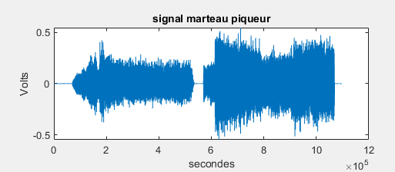 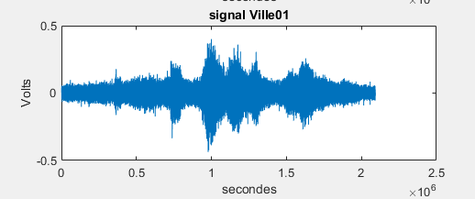

Figure 1 : Signal audio du marteau piqueur Figure 2 : Signal audio de la Ville

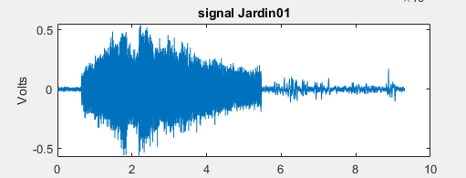 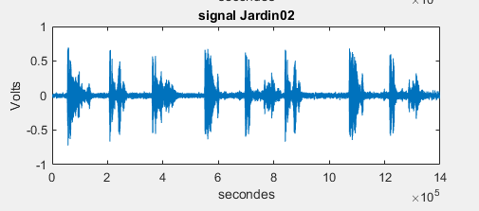

Figure 3 : Signal audio du Jardin 01 Figure 4 : Signal audio du Jardin 02

Pour résoudre ce problème, voici notre proposition de résolution : Nous souhaitons dans un premier temps calculer la puissance instantanée de chaque signal, et d’en déduire le type de bruit (à savoir si le bruit est pénible ou acceptable).

Suite à quoi, nous serons en mesure de proposer un algorithme qui mettra en évidence les différents types de bruit que comporte le signal. Et ainsi de répondre au problème posé.

## Notre méthode

De ces quatre fichiers audios, nous comptons (re)déterminer la puissance instantanée de chaque signal respectif. Autrement dit, nous cherchons à déterminer la puissance (en W) d’un signal en fonction de sa période (en s). L’idée étant de reprendre ces valeurs de puissance (en W) pour ensuite les convertir en dBm.

Ainsi nous serons en mesure de pouvoir exploiter totalement notre nouvelle échelle et ainsi de placer notre seuil pour chaque signal. Du fait du seuil, nous pourrons ensuite déduire si le bruit est un bruit acceptable ou non, par plusieurs conditions d’identification à transcrire sur notre algorithme.

Notre raisonnement peut être résumé par le schéma fonctionnel suivant :

Figure 5 : Schéma fonctionnel de notre solution

### Puissance instantanée (en W)

Pour ce faire, nous avons eu recours à la formule de la puissance du cours :

Il est important de préciser que nous considérons notre signal comme étant stationnaire pour pouvoir appliquer ces propriétés. Et cette supposition est valide puisque nous étudions sur un signal sonore pendant de très courts instants, ce qui correspond dans notre cas, à une étude de 1500 échantillons pour notre puissance instantanée.

Nous avons donc retranscrit la formule sur le logiciel MatLab sous forme de boucle « for » pour respecter les bornes de la somme. Enfin, nous avons affiché la sortie sous forme de courbe pour pouvoir mieux apporter nos interprétations.

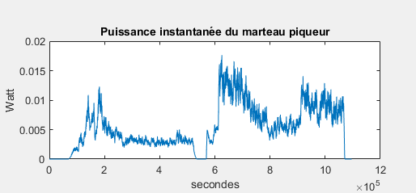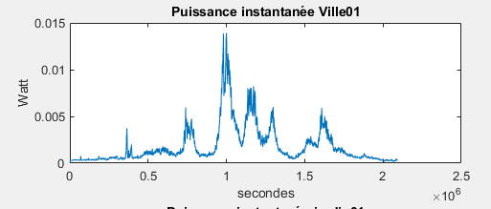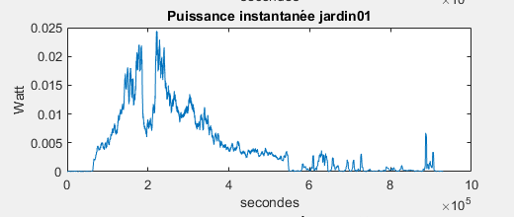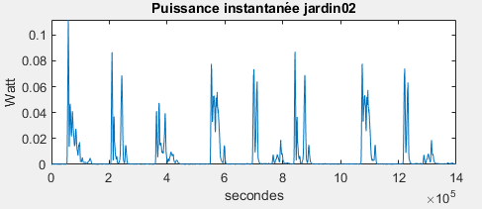

Figure 6 Illustration des courbes après conversion en puissances instantanés (en W)

### Puissance sonore (en dBm)

De même, nous appliquons la formule suivante pour convertir nos puissance (en W) en l’unité voulu.

Nous déterminons ainsi la puissance à l’unité que nous souhaitons après ce calcul, nous l’implémentons sur MatLab, puis nous obtenons les courbes suivantes :

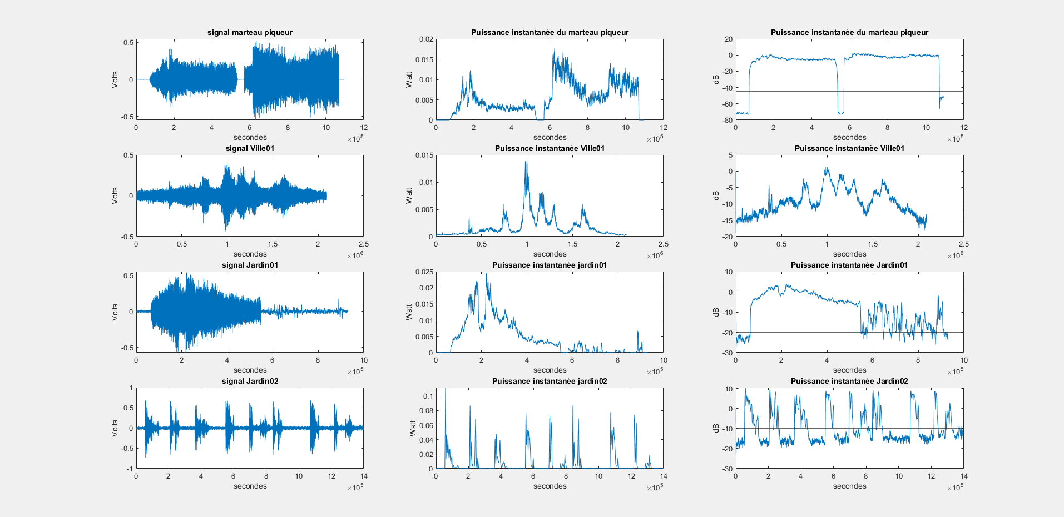

Figure 7 : Illustration des courbes en sortie après conversion en puissance (dBm)

### Seuil d’acceptation du bruit

Il est fondamental de déterminer le seuil d’acceptation du bruit pour pouvoir juger si le bruit est gardé ou rejeté. Pour cela, nous reprenons la formule précédente, celle utilisée pour déterminer la Puissance (en dBm) :

Nous partirons de cette formule plus précisément, puis pour arriver au résultat attendu, nous appliquerons les relations suivantes :

* [1] P(Pa)= 2 x 10⁻⁵ Pa
* Le Gain (en dB) :
* [2]
* [2]
* [2]

Ainsi en appliquant l’ensemble de nos connaissances, nous obtenons le résultat ci-contre :

Enfin, nous obtenons l’expression souhaitée :

Nous en profitons pour rappeler les données connues de l’énoncé qui sont susceptibles de nous aider dans le calcul :

* S = - 48 dBV
* G = 30 dB
* PSPL = 80 dB SPL
* Dt = 1 s
* dt = 0,5 s

En remplaçant par les valeurs numériques de chaque terme, nous calculons ainsi le seuil :

Nous pouvons en déduire que le seuil d’acceptation sera bel et bien à – 2dbm

# EXPERIMENTATIONS

## Initialisation du seuil à -2 dB

A présent, nous pouvons appliquer le seuil de -2dBm à nos relevés comme trouvé précédemment par calculs théoriques. La détermination de ce seuil va nous permettre d’isoler et de cibler la piste sonore qui nous intéresse. Cependant, nous remarquons que lorsqu’on applique ce seuil à nos signaux, ce dernier ne semble pas être adapté aux différents signaux déployés. Voir la figure ci-suit :

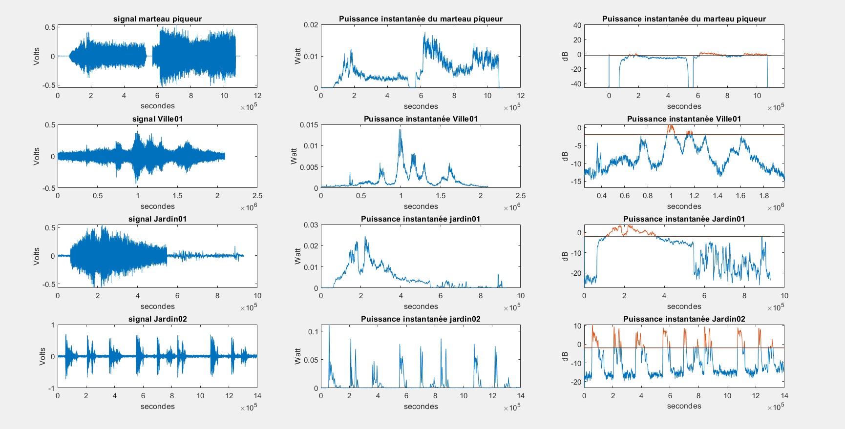

Figure 8 : Affichage de la capture du bruit ambiant de chaque signal sur un seuil de -2dBm

En effet, nous obtenons seulement des bouts du signal qui dépassent de peu l’extrémité du seuil. Ce qui n’est pas ce que l’on souhaite obtenir. La raison de cette incohérence peut s’expliquer soit par une erreur de calcul (de notre côté), soit par une erreur de mise à l’échelle ici en sortie de chaque signal, ou alors par le fait que les pistes sonores n’ont pas été relevées avec le micro prédéfini par l’énoncé.

## Après redéfinition du seuil

En effet, nous partons du principe que les fichiers audios ont été enregistré de manière alternative autre que par le micro (par le micro d’un téléphone par exemple qui est de meilleur qualité), ce qui contourne les paramètres indiqués à l’énoncé. De ce fait, nous avons décidé d’appliquer des seuils spécifiques à chaque signal de manière cohérente, définis en fonction de notre observation de la courbe du signal.

Ainsi, nous définissons pour chaque signal, les valeurs des seuils suivantes :

* Signal Seuil MarteauPiqueur01.mp3 : -45 dB
* Ville01.mp3 : -12.5 dB
* Jardin01.mp3 : -20 dB
* Jardin02.mp3 : -10 dB

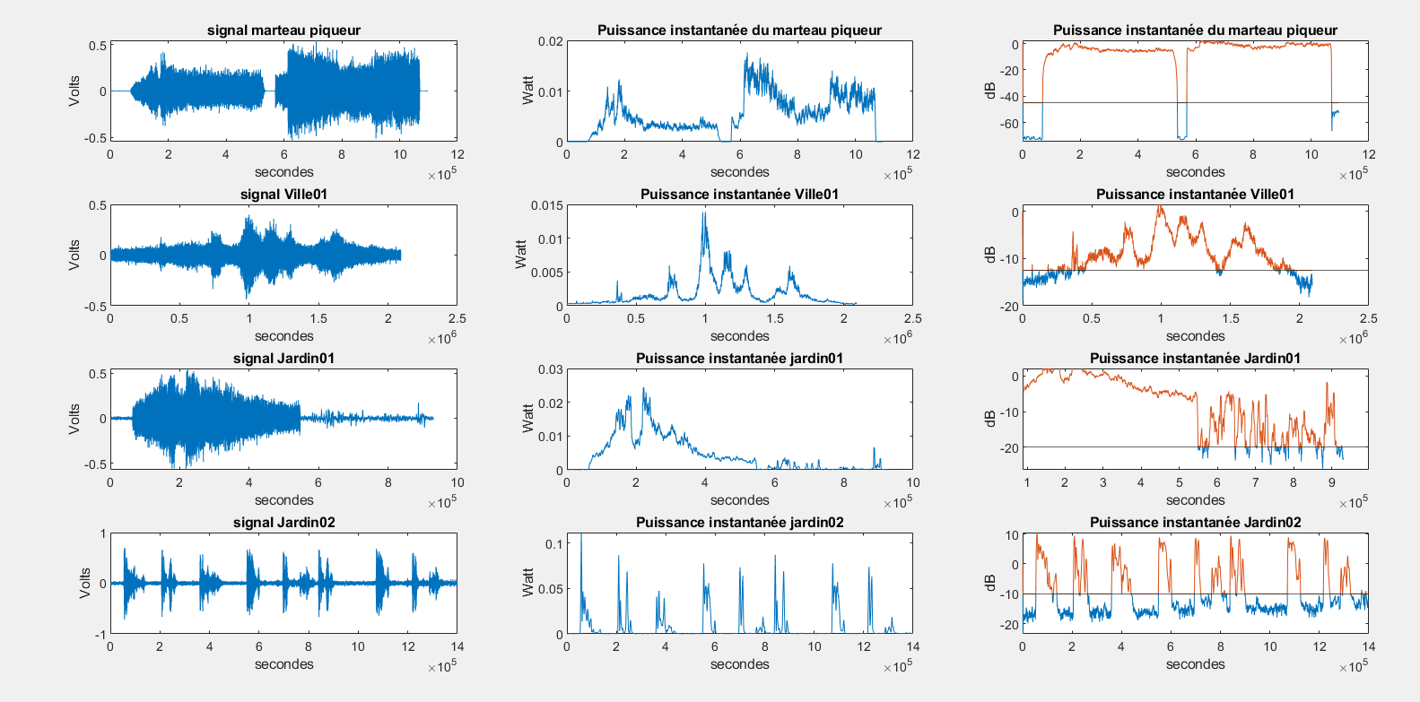

Figure 9 : Affichage du bruit ambiant de chaque signal après redéfinition du seuil

Après implémentation de ces nouveaux paramètres sur notre logiciel MatLab, nous constatons enfin des relevés beaucoup plus proches de ceux attendue.

## Résultats finaux

Voici un aperçu global des caractéristiques de chaque signal

### Signal audio du Marteau piqueur

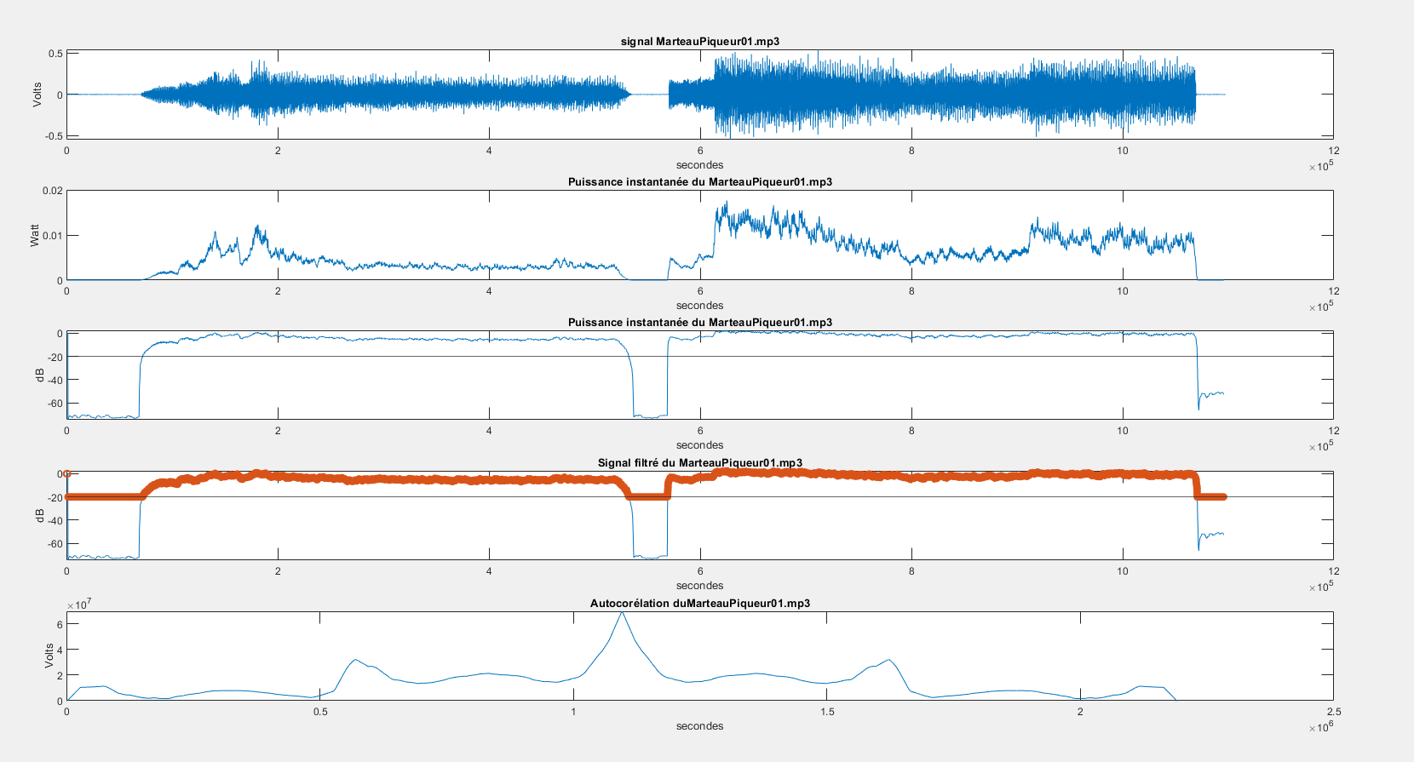

Figure 10 : Caractéristiques du signal audio Marteau Piqueur 01

### Signal audio de la Ville 01

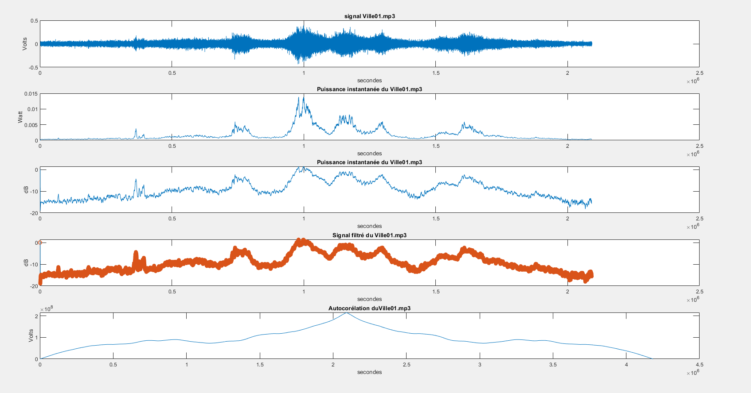

Figure 11 Caractéristiques du signal audio Ville 01

### Signal audio du Jardin 01

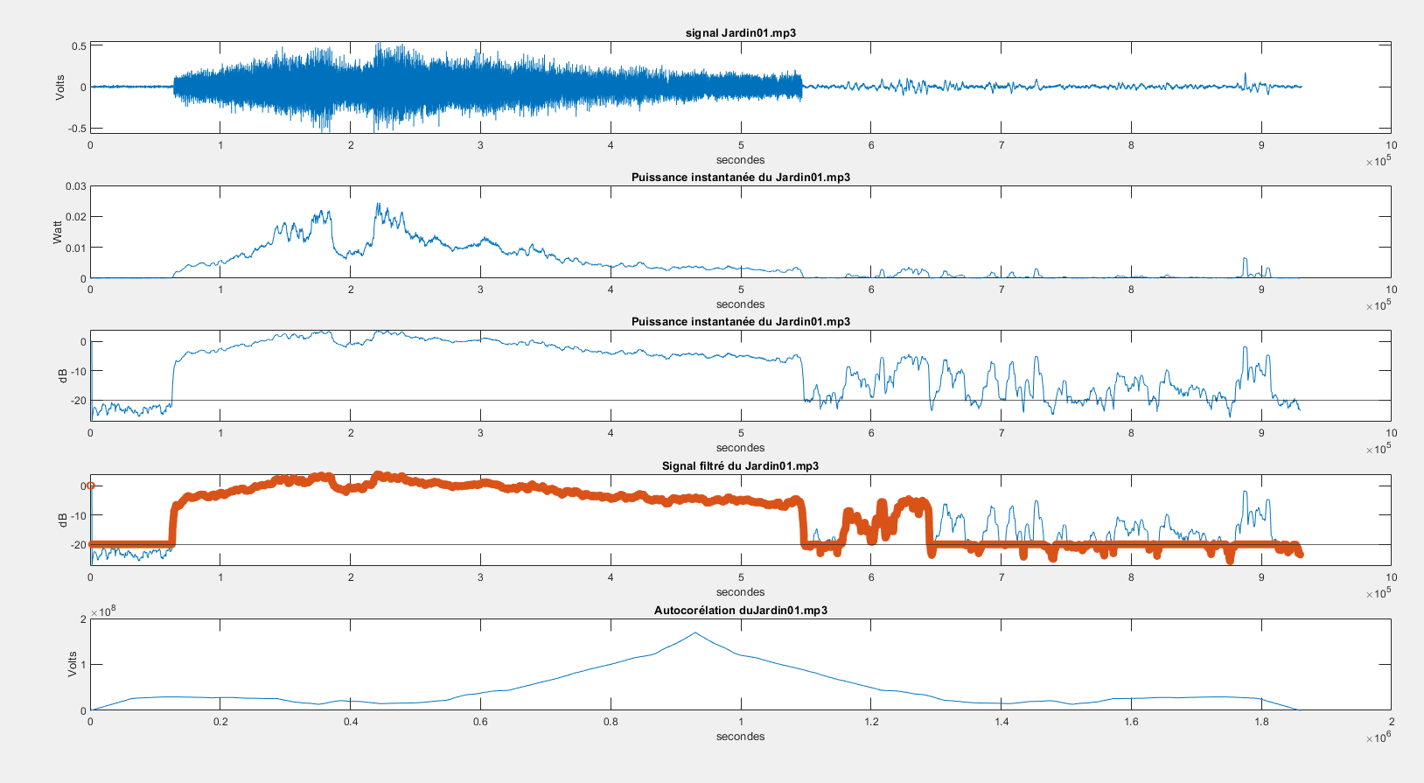

Figure 12 Caractéristiques du signal audio Jardin 01

### Signal audio du Jardin 02

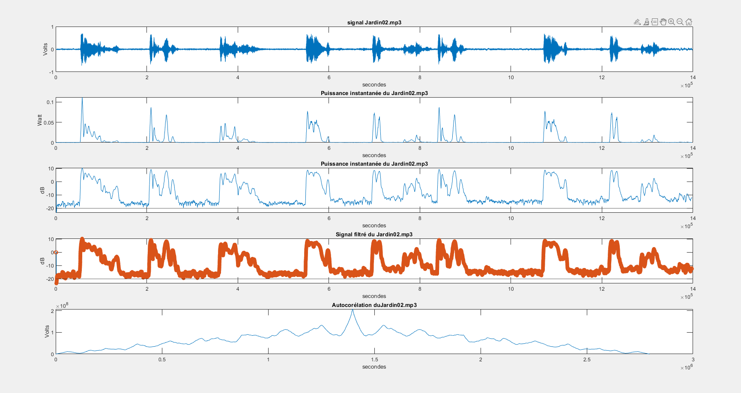

Figure 13 Caractéristiques du signal audio Jardin 02

On peut également noter la symétrie des autocorrélations dont le pique correspond au résultat attendu. Enfin, l'on peut rajouter que les résultats sont cohérant puisqu'ils correspondent à ceux obtenue approximativement à ceux obtenue dans les questions répondues au préalable afin de préparer la résolution de ce problème (plus particulièrement la question E).

# CONCLUSION

Pour conclure, tous au long de ce problème, nous avons tout d’abord beaucoup appris de MatLab et de ses notions élémentaires. A l’issue de cette première étude, nous sommes amenés à concevoir un code à l’aide du logiciel Matlab répondant à la solution initiale sur la détection de présence/absence d’un signal sonore. Ce qui est le cas puisque nous avons réussi à proposer un code nous permettant, en lisant un fichier audio, d’en identifier ses caractéristiques telle que sa puissance moyenne en Watts et en décibels, sa valeur efficace, sa durée et de ses multiples représentations sous diverses formes tel que son autocorrélation ou la piste sonore. Cela nous a également été permis grâce à l’estimation d’un seuil défini à -2 dBm par les diverses informations données par l’énoncé caractérisant le micro utilisé par le système après calculs. Ainsi, nous avons pu fournir une solution plausible à ce problème.

Cependant, n’ayant pas le matériel à portée de main, il nous a été impossible de faire l’implémentation attendue. Nous nous attendons à récupérer après implémentation sur notre carte TIVA pour chacun des bruits, les données proches de ce qui a été trouvées sur le logiciel. Mêlant ainsi l’échantillonnage du micro que nous disposons de notre carte TIVA, puis en insérant le code pour les différentes étapes de calcul. Nous espérions tomber sur des résultats cohérents proches de ce qui a été trouvé. Et ainsi pouvoir comparer les résultats et en donner une possible validation.

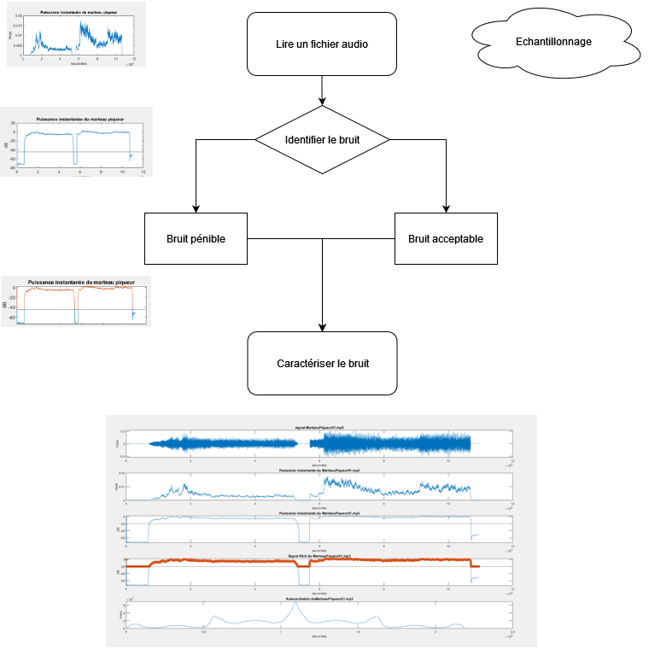

Figure 14 : Schéma bilan de notre étude

# Mode d’emploi

(mode d’emploi de notre code sur le logiciel MatLab)

* 1. Ouvrir le fichier « Problem1CodeFinal.m » sous le logiciel MatLab
  2. Changer la source du fichier (voir ci-dessous pour l’emplacement indiqué en vert), insérer le nom complet du signal audio que l’utilisateur souhaite étudier.

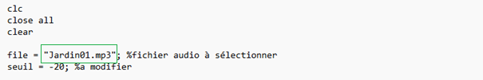

* 1. Exécuter le programme en cliquant sur « Run »

PS : Pour vérifier le code des autres signaux : se référer au code du nom de « SignalCodeLivrable1.m ».

# BIBLIOGRAPHIE

[1] : https://fr.wikipedia.org/wiki/Pascal_(unit%C3%A9)

[2] : Moodle ISEP

# TABLE DES FIGURES

Table des figures

Figure 1 : Signal audio du marteau piqueur Figure 2 : Signal audio de la Ville 5

Figure 3 : Signal audio du Jardin 01 Figure 4 : Signal audio du Jardin 02 5

Figure 5 : Schéma fonctionnel de notre solution 6

Figure 6 Illustration des courbes après conversion en puissances instantanés (en W) 7

Figure 7 : Illustration des courbes en sortie après conversion en puissance (dBm) 8

Figure 8 : Affichage de la capture du bruit ambiant de chaque signal sur un seuil de -2dBm 11

Figure 9 : Affichage du bruit ambiant de chaque signal après redéfinition du seuil 12

Figure 10 : Caractéristiques du signal audio Marteau Piqueur 01 13

Figure 11 Caractéristiques du signal audio Ville 01 14

Figure 12 Caractéristiques du signal audio Jardin 01 15

Figure 13 Caractéristiques du signal audio Jardin 02 16

Figure 14 : Schéma bilan de notre étude 18